Explosionsschutzdokument Tankanlage
(Checkliste)

Zirkular-Nr. 18'944-2

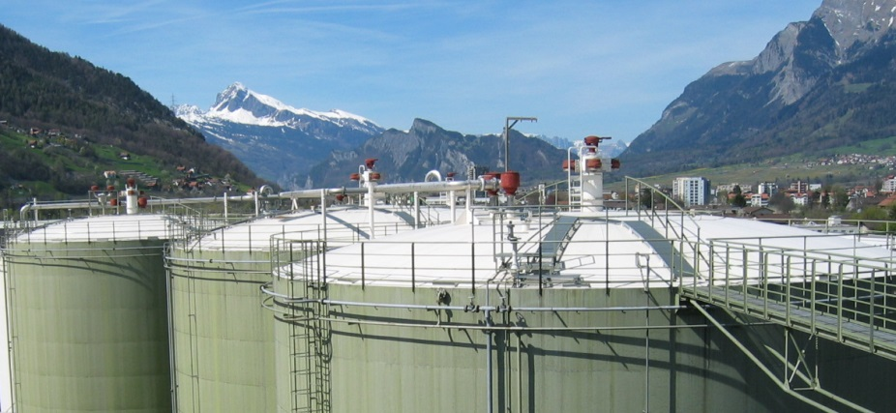

Beurteilung der Explosionsrisiken

Vorgehen für die Erstellung des Explosionsschutzdokumentes
Die nachfolgenden Fragen beziehen sich auf die Tätigkeiten im Zusammenhang mit dem Explosionsschutz in einem Mineralöllager. Die einzelnen Anlageteile wie Tankbassin, Pumpenhaus, Camionfüllstelle usw. sind im Explosionsschutzdokument zusammengefasst. Die ATEX 95 in Ex-Zonen gilt ausschliesslich für neue, umgebaute oder teilerneuerte Anlagen und Geräte (Stichtag 30. Juni 2003). Für die Beurteilung eines Rückstellmuster- und Gebindelagers ist die SUVA-Checkliste 67132 "Explosionsrisiken (Explosionsschutzdokument für KMU)" beizuziehen. Der Fragenkatalog ist aufgegliedert in

Technische Massnahmen
Organisatorische Massnahmen
Personenschutz.

Fragen, welche mit „Ja“ beantwortet werden, erfordern keine Massnahme. Zum besseren Verständnis kann jedoch eine Begründung der Antwort oder ein Verweis auf weitere Dokumente sinnvoll sein. Wird auf andere Dokumente verwiesen, ist deren Ablageort im Explosionsschutzdokument zu vermerken. Wird eine Frage mit „Nein“ beantwortet, ist die Antwort näher zu begründen. Im Massnahmenplan werden diese Punkte aufgelistet und der erforderliche Zeitrahmen für die Behebung festgehalten. Dieser ist realistisch einzuschätzen und zeitlich zu staffeln in:
- Sofortmassnahmen: Unmittelbare Gefährdung von Personen und Sachen
- Planbare Massnahmen.
Sind gefährliche Situationen erkannt worden, sind diese zu beheben. Wenn dies nicht möglich ist, muss mit einer Risikobeurteilung das Ausmass eines Ereignisses analysiert werden. Das Ergebnis dieser Beurteilung ist zu dokumentieren.
Die Checkliste erhebt keinen Anspruch auf Vollständigkeit.

 | Explosionsschutzdokument
 |  |  |  | Dokument Nr. |  | Erstellungsdatum:
Firma:
Adresse:
Ort:
Telefon: |  | Telefax:
Verantwortliche Kontaktperson: |  | Unterschrift:
E-Mail:
Bereich der Risikobetrachtung:
Tanklager Anlageteile | Anlagebereiche |  | vorhanden |  | Nähere Beschreibung des Standortes (im Freien, in Gebäuden, in Containern, Unterflur usw.) / Angaben zur Leistung der Lüftungsanlage:
 | Schiffsteiger |  | □
 | Kesselwagen Ablad |  | □
 | Kesselwagen Befüllung |  | □
 | Camion Ablad |  | □
 | Camion Befüllung |  | □
 | Ein- und Auslagerungsleitungen |  | □
 | Ein- und Auslagerungspumpen |  | □
 | Tankanlage (Stehtanks) |  | □
 | Tankanlage (Liegetanks) |  | □
 | Kleingebindelager |  | □
 | Gasrückgewinnungsanlage |  | □
 | Lüftungsanlage |  | □
 | weitere |  | □

Checkliste zum Explosionsschutz

2.1 Stoffdaten
Nr. | Kapitel im Leitfaden | Frage | ja | nein | nicht relevant | Begründung  Ablageort / aktuelles Datum
1 | SR 813.11 Art. 56 | Ist von allen Betriebsstoffen das Sicherheitsdatenblatt vorhanden?
2 | Kapitel 7 | Sind die Angaben zu Art und Menge der gelagerten Flüssigkeiten jederzeit in schriftlicher Form verfügbar?

2.2 Technische Massnahmen

2.2.1 Massnahmen zur Einschränkung der explosionsfähigen Atmosphäre
Nr. | Kapitel im Leitfaden | Frage | ja | nein | nicht relevant | Begründung  Ablageort / aktuelles Datum
3 | Kapitel 1 | Besteht ein von der SUVA oder dem ERI genehmigter Ex-Zonenplan?
4 | SR 814.012 Art. 5 | Ist der Kurzbericht der Störfallverordnung Teil 1, Anhang 5 erstellt und aktuell?
5 | Kapitel 6.3 | Sind Räume mit Produkteumschlag genügend  natürlich oder künstlich belüftet?
6 | Kapitel 6.2 | Sind unterirdisch begehbare Kanäle genügend natürlich oder künstlich belüftet?

2.2.2 Massnahmen zur Vermeidung potentieller Zündquellen
Nr. | Kapitel im Leitfaden | Frage | ja | nein | nicht relevant | Begründung  Ablageort / aktuelles Datum
7 | Kapitel 4 | Wurde ein Bericht über die elektr. Installationen in den Ex-Zonen gemäss NIV durch ein akkreditiertes Unternehmen (z.B. ESTI) erstellt?
8 | Kapitel 3.3 | Entsprechen die elektrischen Arbeitsmittel der festgelegten Ex-Zone?
9 | Kapitel 3 | Sind neue elektrische Installationen und Geräte (Stichtag 30. Juni 2003) gemäss Richtlinie ATEX 95 ausgeführt?
10 | Kapitel 3.3 | Werden die mobilen Arbeitsmittel wie Maschinen, Apparate und Werkzeuge nur in den dafür bestimmten Ex-Zonen eingesetzt?
11 | Kapitel 5.1 | Ist sichergestellt, dass Be- und Entladevorgänge nur gestartet werden können, wenn die Fahrzeuge (Camion, Bahnkesselwagen oder Schiffe) geerdet sind?
12 | Kapitel 5.1 | Ist der für die Entnahme des Vorlaufs verwendete Kessel ableitend, geerdet und für das jeweilige Produkt geeignet?
13 | Kapitel 5.1 | Wird beim Toploading der Pumpvorgang unterbrochen, wenn der Füllarm keinen Kontakt mit dem Behälterboden hat?
14 | Kapitel 5.1 | Werden für das Fördern von Flüssigkeiten mit Flammpunkt < 30°C nur metallische Leitungen ohne elektrisch isolierende Innenbeschichtungen verwendet?
15 | Kapitel 5.1 | Sind Schläuche für das Fördern von Flüssigkeiten mit Flammpunkt < 30°C elektrisch leitend?
16 | Kapitel 5.2 | Ist der Leitungsverlauf nach den Filterkörben mindestens 2 m geradlinig, so dass sich evtl. aufgetretene elektrostatische Ladungen ableiten können?

2.2.3 Konstruktiver Explosionsschutz
Nr. | Kapitel im Leitfaden | Frage | ja | nein | nicht relevant | Begründung  Ablageort / aktuelles Datum
17 | Kapitel 6.5 | Sind die Tanks wo nötig mit Dauerbrandsicherungen ausgerüstet?
18 | Kapitel 6.5 | Sind die Gasleitungen wo nötig mit Detonationssicherungen ausgerüstet  (VRU-Gastank-Produktetank-Umschlag)?

2.3 Organisatorische Massnahmen

2.3.1 Schriftliche Anweisungen, Arbeitsfreigaben
Nr. | Kapitel im Leitfaden | Frage | ja | nein | nicht relevant | Begründung  Ablageort / aktuelles Datum
19 | VUV Art. 6 | Sind die Lagermitarbeiter über die Handhabung der Gefahrstoffe informiert und sind die erforderlichen Schutzmassnahmen wie Sicherheitsvorschriften, Bedienung der Not-Aus, Auslösung der Brandschutzinstallationen etc. bekannt?
20 | Kapitel 7 | Sind die Notfallnummern für eine Alarmierung der Einsatzkräfte bei jedem Telefonapparat gut sichtbar angeschlagen?

21 | VUV Art. 8 | Werden Instandhaltungsarbeiten in Ex-Zonen nur von Fachkräften, die Fachkenntnisse über solche Stoffe besitzen, ausgeführt?
22 | Kapitel 7 | Werden Instandhaltungsarbeiten durch Dritte nur mit einer schriftlichen Arbeitsbewilligung ausgeführt?
23 | Kapitel 7 | Werden Instandhaltungsarbeiten, Neuinstallationen und Reparaturen, welche Flammen und Funken erzeugen (z.B. Schweissen, Brennen, Löten, Trenn- und Schleifarbeiten) nur mit einer zusätzlichen Arbeitsbewilligung für „Schweissen und funkenerzeugende Arbeiten“ ausgeführt?
24 | Kapitel 3 | Werden bei der Beschaffung von elektrischen und mechanischen Geräten Konformitäts-erklärungen verlangt und aufbewahrt?
25 | EKAS RL 6512 | Sind für alle Betriebsmittel wie Tanks, Leitungen, Pumpen, Geräte, Explosimeter, Maschinen, Entwässerungsanlagen, elektr. Einrichtungen etc. Wartungspläne vorhanden?

2.3.2 Signalisation und Zutrittsregelung
Nr. | Kapitel im Leitfaden | Frage | ja | nein | nicht relevant | Begründung  Ablageort / aktuelles Datum
26 | Kapitel 7 | Sind Hinweistafeln zum Explosionsschutz wie Gebots-, Verbots- und Warnzeichen vorhanden, lesbar und für jedermann einsehbar?

2.3.3 Instruktion und Ausbildung
Nr. | Kapitel im Leitfaden | Frage | ja | nein | nicht relevant | Begründung  Ablageort / aktuelles Datum
27 | Kapitel 7 | Werden neu eingestellte Mitarbeiter bei Arbeitsbeginn in die Grundlagen des Explosionsschutzes eingewiesen?
28 | VUV Art. 31/36 | Bestehen für die Arbeiten in engen Räumen wie Tanks, Gruben und Schächte in Bezug auf den Explosionsschutz spezielle Betriebsanweisungen?
29 | Kapitel 7 | Werden die Ex-Schutz-Kenntnisse der Lagermitarbeiter und die Einhaltung der entsprechenden Betriebsanweisungen periodisch überprüft und dokumentiert?
30 | Kapitel 7 | Werden Chauffeure und andere Drittpersonen beim erstmaligen Betreten des Tanklagers über die Gefahr und das Verhalten in Ex-Zonen instruiert?

2.4 Persönliche Schutzausrüstung (PSA)
Nr. | Kapitel im Leitfaden |  | Frage | ja | nein | nicht relevant | Begründung  Ablageort / aktuelles Datum
31 | Kapitel 5.3 | Werden in den Ex-Zonen ableitfähige Schutzkleider und Schutzschuhe getragen?

Planung der zu treffenden Massnahmen
Bereich der Beurteilung: _____________________
Checkliste ausgefüllt durch: __________________ Datum: ______________________ Unterschrift: ______________________

Kapitel | zu treffende Massnahmen | Termin | beauftragte Person | erledigt |  | Bemerkungen | geprüft
 |  |  |  | Datum | Visum |  | Datum | Visum

